Работа с чертежами в SolidWorks 2010
SolidWorks 2010 позволяет не только создавать и работать с трехмерными моделями, а и работать с двухмерными чертежами. Именно о работе с чертежами и пойдет речь в сегодняшней статье. Для начала работы с чертежами запустим программу, и в окне выбора режима выберем ЧЕРТЕЖ.
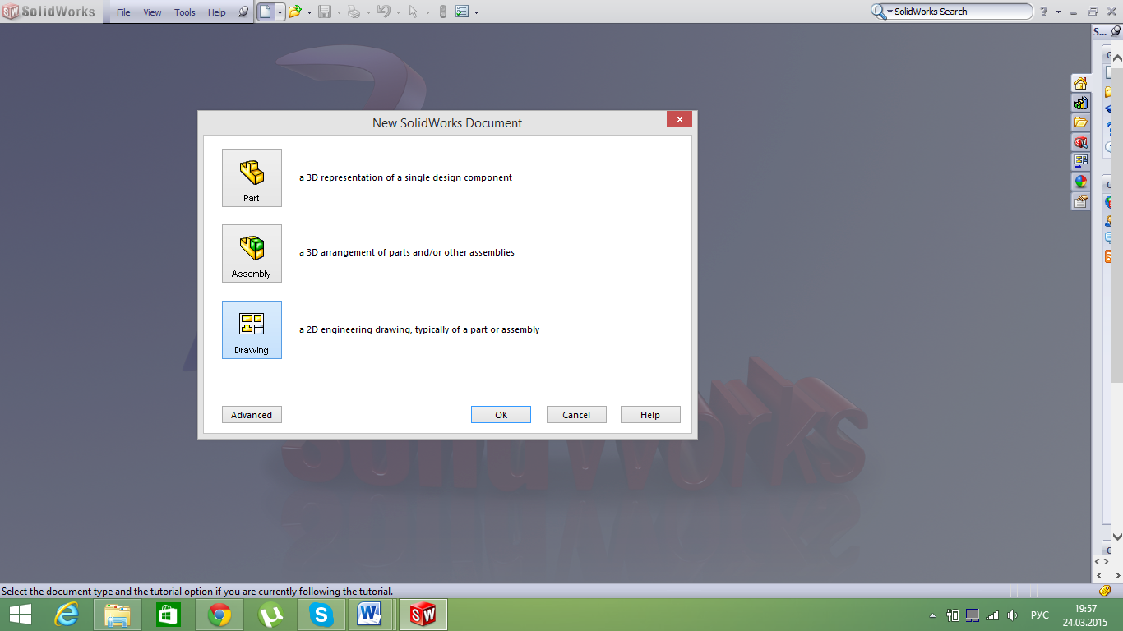
Далее выберем формат рабочего листа. По стандарту нам предлагают на выбор листы формата А1, А2, А3, и А4. Сегодня мы будем работать с листом формата А3.
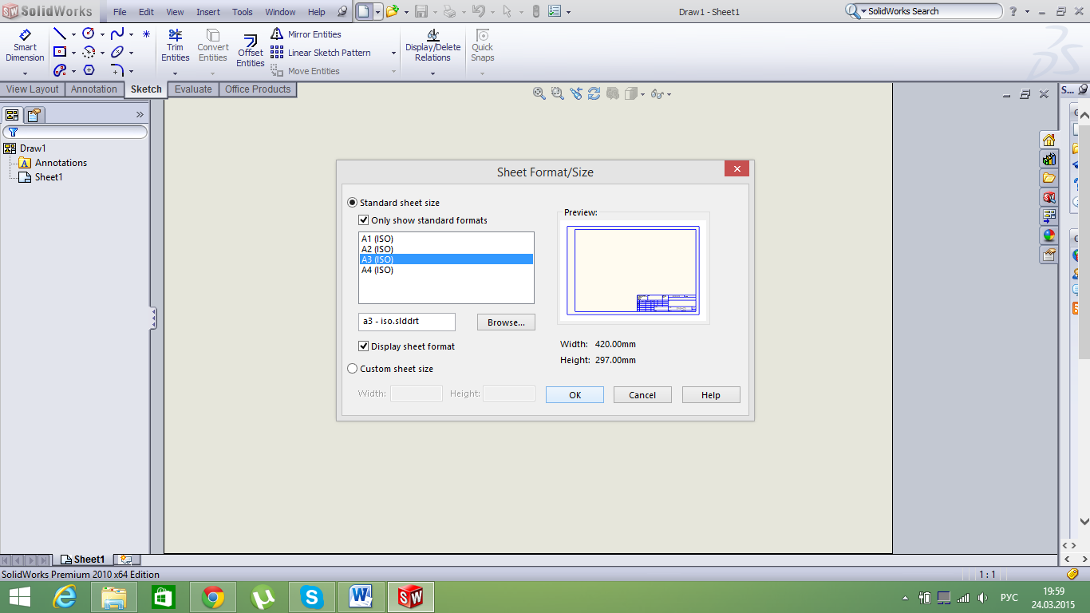
Как говорят преподаватели черчения: «Каждый чертеж начинается с рамки!». Но так как рамка у нас есть, нужно поправить только надписи. Для начала удалим все надписи, после чего каждый сможет нанести всю нужную информацию. Для удаления достаточно кликнуть на надпить и нажать кнопку удалить.
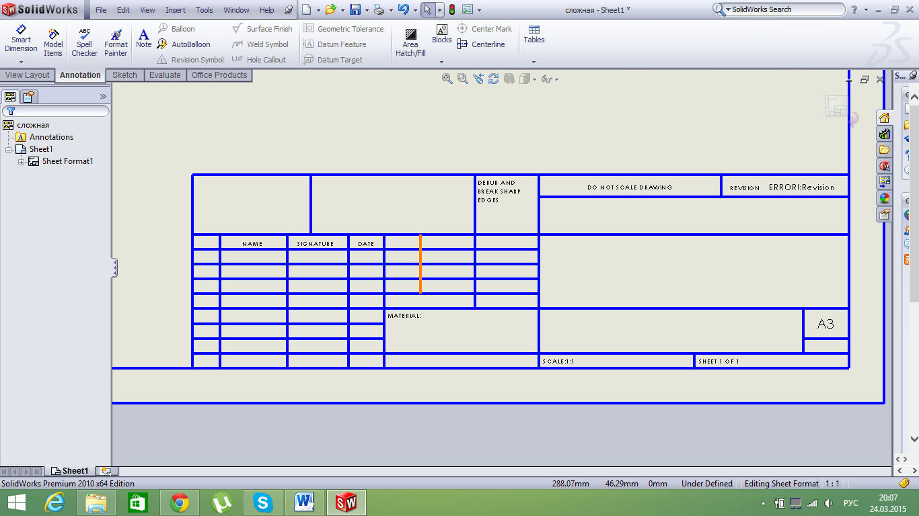
Теперь приступим непосредственно к работе с чертежом. Обучение будет происходить на примере «Оптической скамьи».
Как видно это достаточно простое изделие, на примере которого отлично можно разобраться с принципами работы с чертежами. Чертеж будет состоять из двух видов.
Для начала проведем оси симметрии. После чего начнем строить вид спереди, он будет расположен над рамкой. Построим два круга радиусами 70 и 20 мм. Круги выходят из одной точки и имеют общий центр.
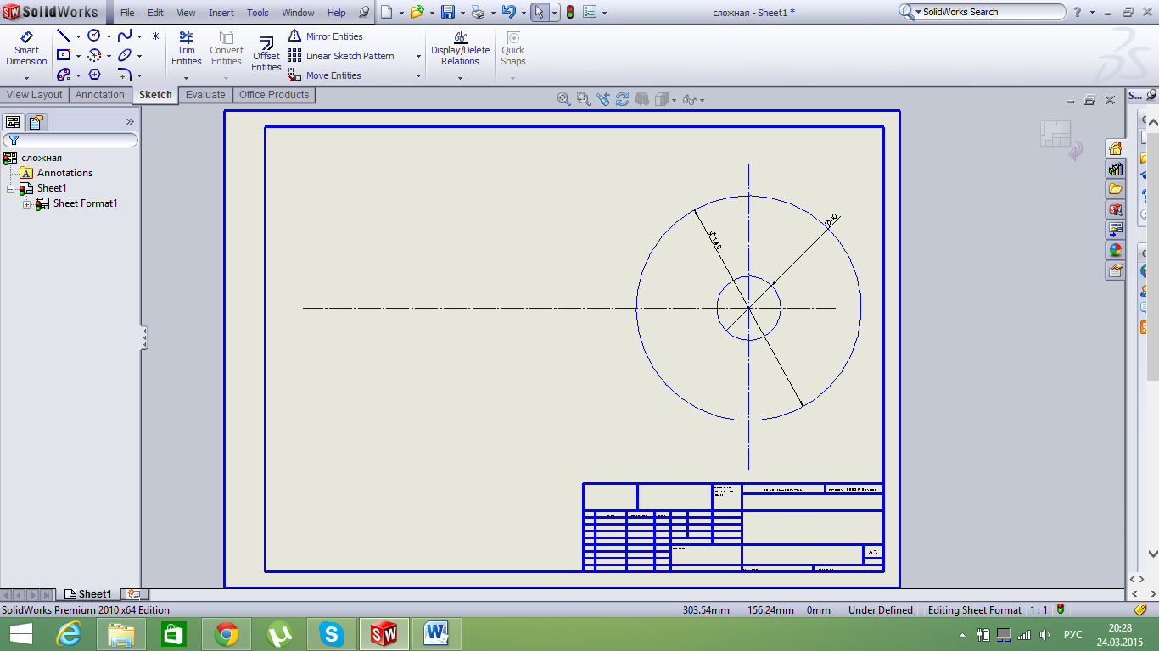
Далее построим саму скамью, для этого в нижнем основании большой окружности построим прямоугольник. Выглядеть это будет так:
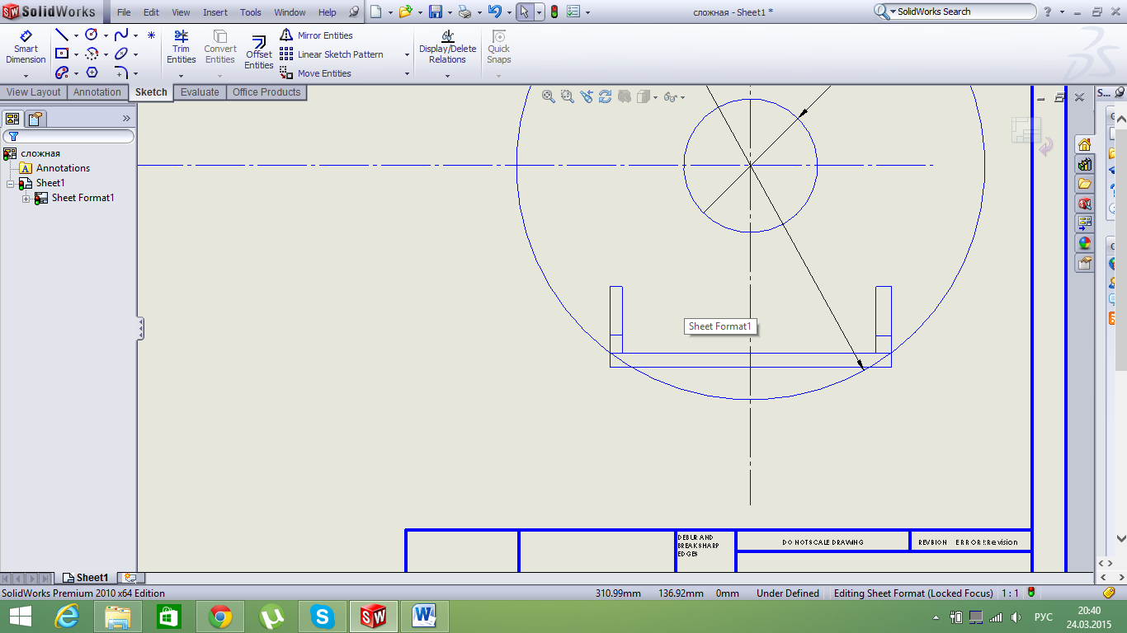
Далее необходимо обрезать несколько лишних линий, и достроить одну часть скамьи. Вот что нужно сделать:
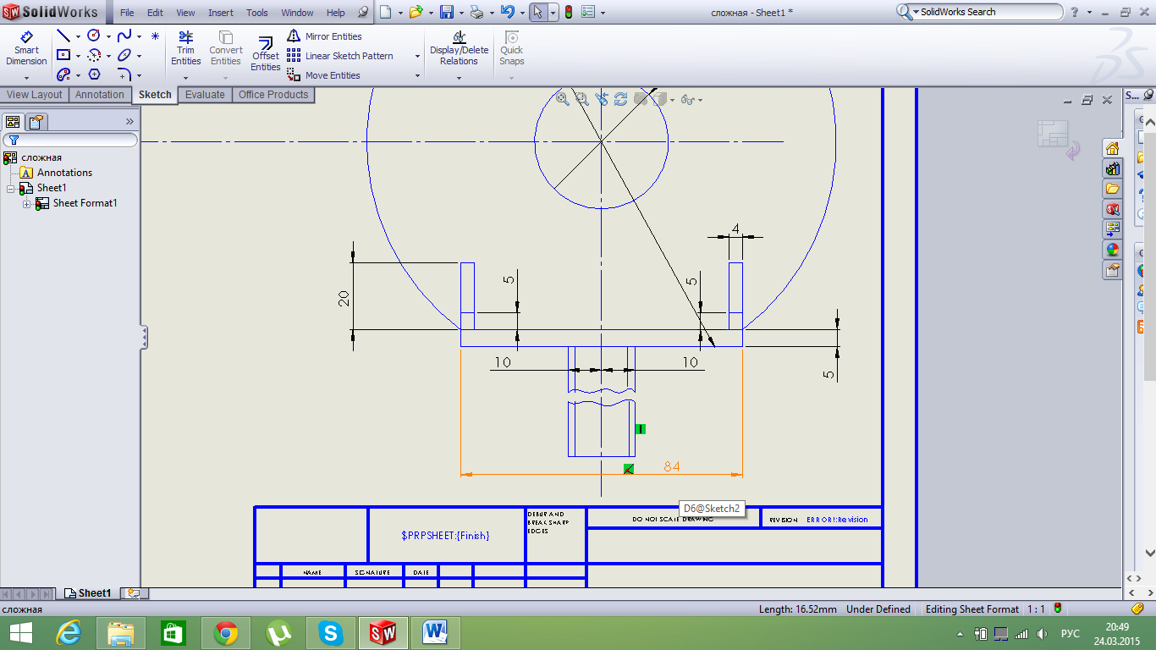
Кривая линия чертится при помощи команды «Spline». На этом мы заканчиваем работу с видом спереди.
Далее мы начертим «Вид слева». Стоит напомнить, что все элементы чертеже должны выполняться в проекционных связях.
Вот так у нас будет выглядеть вид.
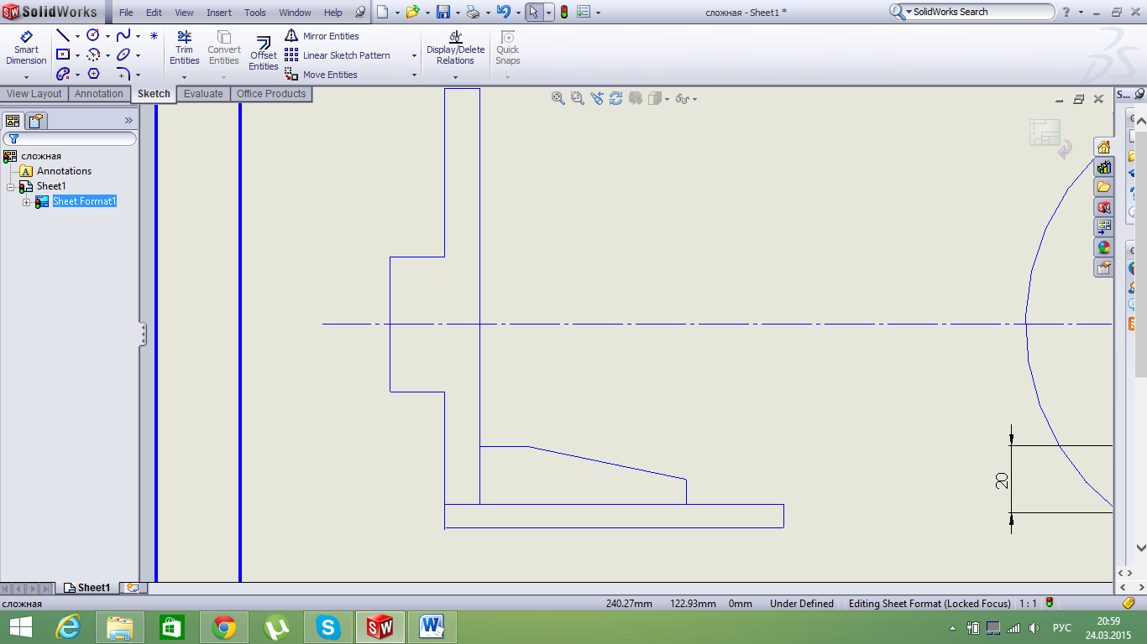
Далее мы должны откорректировать чертеж путем добавления размеров, проекционных связей, штриховок. Так как в этом нет никакой сложной работы, то в статье я не стану расписывать каждый шаг.
Вот таким будет наш вид слева:
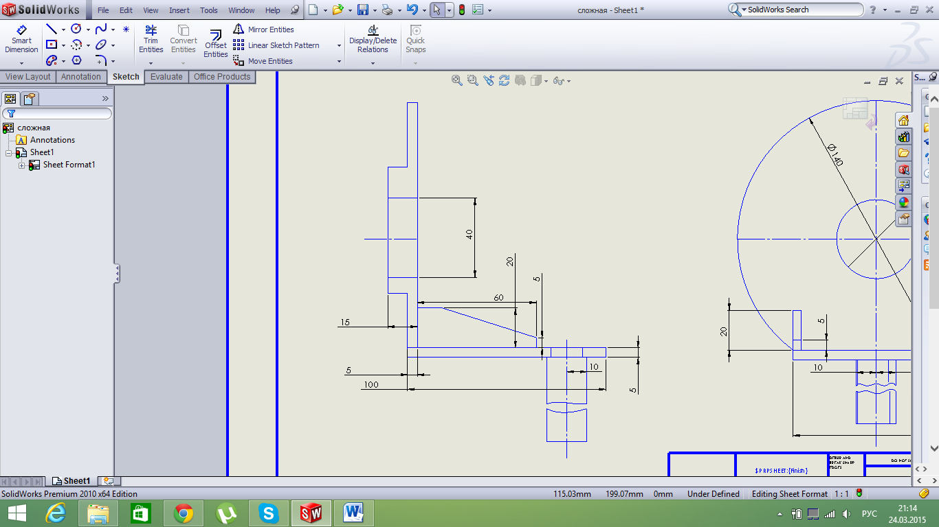
Как видно из скриншота, для построения этого вида не требуется особых знаний, все действия выполняются при помощи команды ЛИНИЯ и АВТОРАЗМЕР. Нам осталось только нанести штриховку на разрез, и подписать работу. Начнем со штриховки. Для нанесения штриховки в СолидВоркс предусмотрена специальная команда, которая находится во вкладке Annotation, и называется Area Hatch. Для того чтобы воспользоваться этой командой достаточно дважды кликнуть по закрытой области для которой нужна штриховка.
На этом наша работа с чертежами закончена, ждите следующих уроков на нашем сайте.
